Budapesti Corvinus Egyetem
Adatelemzés és Informatika Intézet
Statisztika Tanszék
Innovációs- és technikai cégek részvényárfolyamai
(2015-2025)
SZERZŐK:
Szirák Szabolcs (HQAWFS)
Fehérvári Levente (Y58X0L)
Piróth Máté (E8FRPQ)
Balogh László (GV5Z39)
Fébert Richárd (CEDNCM)

Gazdaság- és pénzügy-matematikai elemzés
Tárgy: Idősoros Ökonometria II.
Oktató: Iványi Domokos Xavér
Budapest
2025
Tartalom
1. Bevezetés 2
2. Adatok bemutatása 3
3. GO-GARCH modell 4
3.1. A modell faktordinamikája és becslése 4
Rotációs mátrix (U) 5
Lineáris leképezési mátrix (Z) 6
GARCH(1,1) paraméterek értelmezése 6
3.2. Többváltozós volatilitás modellezés ICA-alapon 7
3.3. Portfóliókockázat 12
4. Diebold-Yilmaz spillover index 13
TSI 14
5. Rolling window GO-GARCH-ra 15
Window 0 15
Window 1 15
Window 2 16
Window 3 16
Window 4 16
Window 5 16
Window 6 16
Window 7 16
Window 8 16
Window 9 16
A mű-k értéke (R-ből): 17
A sigma (volatilitás) értékei az különböző rolling window időszakokban: 17
6. Konklúzió 17
7. Hivatkozások 19

Bevezetés
A részvénypiacok volatilitásának megértése a modern pénzügyi elemzések egyik központi kérdése, különösen azoknál a vállalatoknál, amelyek az innováció és a technológiai fejlődés élvonalába tartoznak. A technológiai szektor szereplői – mint a Qualcomm (QCOM), a NVIDIA (NVDA) és az Advanced Micro Devices (AMD) – az elmúlt években rendkívül jelentős piaci mozgásokat, változásokat mutattak. Ezek a vállalatok nem csupán az amerikai részvénypiac meghatározó szereplői, hanem a technológiai–félvezetőipari szektornak a vezetői is, ahol a gazdasági környezet, a kereslet, a geopolitikai tényezők és a befektetői hangulat egyaránt erőteljes és gyakran hirtelen árfolyammozgásokat váltanak ki.
A volatilitás vizsgálata különösen fontos ebben a szektorban, mivel a technológiai részvények árfolyamai jól ismerten rendkívül eseményérzékenyek, és gyakran mutatnak volatilitás-klasztereződést, amit az elemzések során a GARCH-modellek kezelnek a legjobban. Elemzésünk célja, hogy feltárjuk a három vezető technológiai vállalat hozamainak statisztikai tulajdonságait, részletesen megvizsgáljuk a volatilitás időbeli dinamikáját, és ezt követően többváltozós volatilitási modellt, a GO-GARCH-ot, illesszünk az adatokra. A modell lehetővé teszi a vállalatok közötti kockázati kapcsolatok és a volatilitás átgyűrűzésének számszerűsítését, amelyet a Diebold–Yilmaz-féle spillover-index segítségével elemzünk a dolgozat későbbi részében.

Adatok bemutatása
Az elemzéshez felhasznált idősorok napi záróárfolyam-adatokból állnak, amelyek a Yahoo Finance nyilvánosan elérhető adatbázisából. A vizsgált időszak 2015 november 23-tól 2025 november 20-ig tart, ami egy évtizednyi, vállalatonként 2515 megfigyelést foglal magába. A napi frekvenciájú adatok alkalmazása különösen indokolt, mivel ebben a szektorban a piaci reakciók gyorsak és gyakran hirtelenek, így ez az időbeli felbontás jóval részletesebb képet ad a hozamok szerkezetéről és a volatilitás időbeli mintázatairól, mint a heti, vagy havi sorok.

A záróárfolyamokból log-hozamokat képeztünk, amelyek a pénzügyi idősorelemzésben standard módon használhatók a volatilitás, a kockázat és a strukturális változások vizsgálatára. Az alábbi ábra ezen eredeti árfolyam-idősorok és a hozzájuk tartozó log-hozamok alakulását mutatja be.

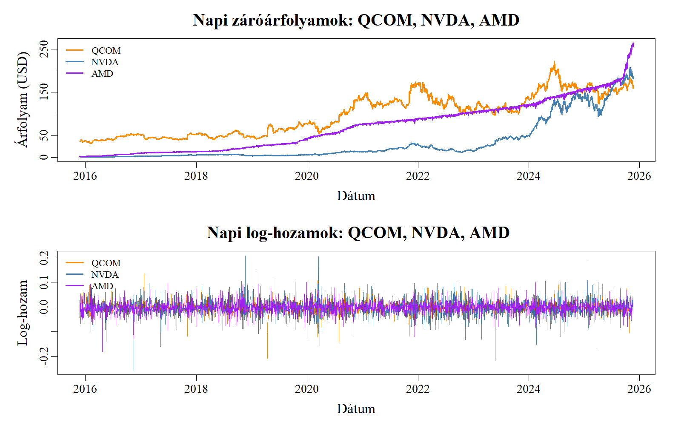
- Ábra: A napi záróárfolyamok és loghozamok (2015. nov.–2025. nov.) (forrás: saját szerkesztés)

A grafikon jól szemlélteti a vizsgált időszakra jellemző trendeket, a részvényenként eltérő dinamikákat, valamint azokat az időszakokat, amikor egyes vállalatok árfolyamában hirtelen és jelentősebb elmozdulások jelentkeztek – míg az AMD, inkább fokozatos, egyenletesebb emelkedést mutat, és csak a legutolsó időszakban tapasztalható markánsabb kilengés.

Az idősorok vizuális áttekintése alapján egyértelműen azonosíthatók azok az időszakok, amikor a piac volatilitása megnőtt, illetve amikor az árfolyamok egymással együttmozgást vagy éppen eltérő irányú reakciókat mutattak. Ezek az elsődleges megfigyelések teremtenek alapot a későbbi, formalizált többváltozós volatilitási modellezés számára, ahol a statisztikai módszerek segítségével számszerűsíthetővé válik a vállalatok közötti kockázati kapcsolatok erőssége és dinamikája.

GO-GARCH modell

A modell faktordinamikája és becslése
A pénzügyi idősorok egyik legfontosabb sajátossága, hogy hozamaik időben változó szóródást, úgynevezett heteroszkedaszticitást mutatnak. Ezt a jelenséget a szakirodalom „volatilitás-klasztereződésnek” nevezi: a nagy elmozdulások gyakran további nagy elmozdulásokat követnek, míg a nyugodt időszakokban kismértékű ingadozás jellemző. A klasszikus ARCH és GARCH modellek sikeresen írják le ezt a dinamikát egyetlen idősoron, azonban a pénzügyi piacok valósága jellemzően többdimenziós: az eszközök egymással korreláltak, a volatilitás pedig nemcsak önmagán belül, hanem keresztirányban is terjedhet.
A többváltozós GARCH modellek célja éppen ennek a dinamikus kovariancia-struktúrának a megbecsülése. A GO-GARCH (Generalized Orthogonal GARCH) modell a szakirodalomban egy olyan rugalmas megközelítés, amely a hozamokat először egy ortogonális transzformációval felbontja független komponensekre, majd ezekre külön-külön univariáns GARCH modelleket illeszt. A módszer lényege, hogy a többdimenziós folyamatot egy rejtett faktorstruktúrával közelíti, amelyben a komponensek orthogonálisak, így egyszerűbb és stabilabb becslést tesz lehetővé. A faktorok becslésére a gyakorlatban gyors és hatékony ICA (Independent Component Analysis) eljárásokat alkalmaznak. Miután minden komponensre GARCH-folyamatot illesztünk, az ortogonális visszatranszformáció segítségével előáll a teljes, időben változó kovariancia-mátrix, amelyből a feltételes szórások és korrelációk is számíthatók.
A GO-GARCH modellek egyik előnye, hogy elkerülik a többváltozós GARCH modellekre jellemző paraméterszám-robbanást, miközben megőrzik a volatilitás terjedésének és a kereszt-korrelációk dinamikájának leírását. Emiatt különösen alkalmasak részvényportfóliók kockázatelemzésére, VaR-számításra, valamint dinamikus eszközallokációs vizsgálatokra.
A modellépítés első lépése a hozamok előállítása és vizuális áttekintése volt. A loghozamok grafikonjai mindhárom instrumentum esetén (QCOM, NVDA, AMD) jól látható volatilitási klasztereket mutattak, ami a GARCH-típusú modellek alkalmazhatóságának klasszikus jele. Annak érdekében, hogy a modell matematikai feltételei teljesüljenek, a hozamok stacionaritását ADF teszttel vizsgáltuk. Az eredmények minden esetben szignifikánsak voltak, ami megfelel a GARCH modellezés előfeltételének.
A következő lépésben az adatok minőségét ellenőriztük. A pénzügyi idősorok gyakran tartalmaznak szélsőséges elmozdulásokat, amelyek torzíthatják a variancia-becslést, illetve problémát okozhatnak a GARCH algoritmus konvergenciájában. Ennek kiszűrésére a medián abszolút deviáción (MAD) alapuló robusztus outlier-azonosítást használtuk. A ±3.5-ös küszöb alapján mindhárom részvénynél azonosíthatók voltak kiugró értékek, azonban ezek elhelyezkedése és gyakorisága nem indokolta eltávolításukat. A GARCH modellek általában jól kezelik a ritka szélsőségeket, így a továbbiakban megőriztük ezeket a megfigyeléseket.
A következő lépés a standardizálás volt, amelynek célja, hogy az eltérő skálákon mozgó idősorok összehasonlíthatóak legyenek, és az ICA lépés stabilabban működjön. A hozamok középre igazítása és egységnyi szórásra történő standardizálása után a transzformált adatok maximumai jelentősen eltértek az eredetiektől, ami jól mutatja a skálakülönbség eltűnését. A standardizált adatokra később sikeresen illeszthetővé vált a GO-GARCH modell.
A GO-GARCH modell becslése maximum likelihood módszerrel történt, a három standardizált loghozamsor (QCOM, NVDA, AMD) felhasználásával. A modell két alapvető eredményt szolgáltat: (1) az ortogonális rotációs mátrixot, amely a hozamok közötti keveredés szerkezetét írja le, illetve (2) az egyes független komponensekhez tartozó GARCH(1,1) paramétereket, amelyek a rejtett faktorsorozatok volatilitásdinamikáját adják meg.

Rotációs mátrix (U)
A becsült ortogonális mátrix
 | - ortogonális faktor | - ortogonális faktor | - ortogonális faktor
logqcorn_std | 0.08138171 | -0.99273397 | 0.08863561
lognvda_std | 0.65141940 | -0.01432791 | -0.75858255
logam_std | 0.75434063 | 0.11947371 | 0.64552014

a megfigyelt három loghozamsor lineáris transzformációját írja le három egymástól független faktorra. A mátrix sorai azt mutatják meg, hogy egy adott részvény hozama milyen súllyal járul hozzá az egyes független komponensekhez. A nagy abszolút értékű elemek jelentik az erős hozzájárulást: például az első komponensben a harmadik változó (AMD) kap domináns súlyt, míg a második komponensben szinte tisztán a QCOM jelenik meg. Ez a rotáció teszi lehetővé, hogy a többváltozós rendszert három, korrelálatlan volatilitású faktorra bontsuk, amelyen már hagyományos egyváltozós GARCH-modellek illeszthetők.

Lineáris leképezési mátrix (Z)
A Z-mátrix
 | y1 | y2 | y3
Qualcomm | -0.1410 | -0.9801 | -0.1386
Nvidia | -0.0371 | -0.0038 | -0.9991
AMD | 0.9908 | -0.1214 | -0.0572

az U transzformáció inverzének felel meg, és azt mutatja meg, hogy a független faktorsorozatok milyen módon épülnek vissza a megfigyelt hozamokba. A GO-GARCH modellben ez a leképezés kezeli a változók közötti együttes volatilitásmozgást: a Z mátrix értékei alapján határozható meg, hogy a három rejtett faktor miként generálja a hozamok időben változó kovarianciáját. Mivel a modellben az összefüggés xt=Zyt​ alakú, a Z mátrix sorai az egyes részvényekhez, az oszlopai pedig az egyes faktorokhoz tartozó „terheléseket” tartalmazzák. A becsült értékek alapján a Qualcomm hozamai szinte teljes egészében a második komponenshez kötődnek, hiszen az első sorban a második oszlop abszolút értékben jóval nagyobb, mint a másik kettő. Az Nvidia esetében a harmadik komponens dominál, míg az AMD esetében az első komponens súlya kiugróan nagy, a másik két komponenshez képest elhanyagolható. Ez azt jelenti, hogy a modell a három független GARCH-folyamatot úgy rendezi, hogy egyik faktor lényegében AMD-specifikus, egy másik inkább Nvidia-hozamokhoz kötött, míg a második komponens jórészt a Qualcomm-hozamok volatilitását magyarázza. Az előjeleknek itt elsősorban technikai szerepük van (a faktorskála szabadon választható), a gazdasági értelmezés szempontjából az abszolút értékek nagysága, azaz a kapcsolatok erőssége a lényeg: a nagy abszolút értékek erős kapcsolatot, a nullához közeli elemek gyenge hatást jeleznek.

GARCH(1,1) paraméterek értelmezése
A három faktorhoz tartozó becsült paraméterek:
 | omega | alfa1 | béta1
y1 | 0.08194 | 0.18610 | 0.75215
y2 | 0.52525 | 0.30395 | 0.18388
y3 | 0.14693 | 0.23415 | 0.63565

A GARCH-paraméterek alapján elemezhető a faktorsorozatok volatilitás-folytonossága és sokkjaik lecsengése:
- α (alpha1) – a volatilitás rövid távú sokkokra való érzékenységét mutatja.
• A második faktor α = 0.30 értékkel a legérzékenyebb, vagyis ebben jelenik meg a legerősebb rövid távú volatilitás reakció.
- β (beta1) – a volatilitás tartósságát írja le.
• Az első faktor β = 0.75 értékkel erősen tartós volatilitást mutat, ami a részvénypiaci hozamok tipikus “volatility clustering” jelenségével összhangban van.
- α + β – a folyamat memória hossza; mindhárom faktor esetében 0.92–0.95 körüli értéket kapunk, ami azt jelzi, hogy a rejtett volatilitás folyamatok lassan csillapodnak.
A paraméterek értékei alapján a modell kielégíti a GARCH-stabilitási feltételeket (α + β < 1), ugyanakkor a magas összeg a tényleges piaci adatokra jellemző tartós volatilitás klasztereződést jól reprodukálja.
Mindhárom komponens esetén a konvergencia 1, ami azt jelzi, hogy az ML-becslés sikeresen konvergált, tehát a modell technikailag stabil és jól illeszthető volt az adatokra.

Többváltozós volatilitás modellezés ICA-alapon
A GO-GARCH modell illesztése után minden faktorhoz külön GARCH(1,1) folyamat tartozik, így a modell érvényességének egyik legfontosabb diagnosztikai lépése annak ellenőrzése, hogy a komponensek standardizált maradékaiban valóban megszűntek-e a fennmaradó ARCH-hatások. A GARCH specifikáció helyességének egyik alapfeltétele ugyanis az, hogy a hibatagokban ne maradjon további autokorrelált heteroszkedaszticitás, ellenkező esetben a modell alulspecifikált, és a faktorszintű volatilitási folyamat nem írja le megfelelően az adatok dinamikáját.
A három komponensre külön-külön lefuttatott ARCH–LM tesztek eredménye azt mutatta, hogy egyik esetben sem lehet elutasítani a teszt nullhipotézisét, miszerint a standardizált reziduálisok nem tartalmaznak ARCH-struktúrát. A p-értékek rendre 0.85, 0.33 és 0.87 körül alakultak, vagyis mindhárom bőven meghaladja a szokásos 5%-os szignifikancia szintet. Ez alapján kijelenthető, hogy a komponensekre illesztett GARCH(1,1) specifikáció sikeresen kiszűrte a volatilitás időbeli autokorrelációját, és a modell által generált hibatagok viselkedése megfelel a feltételezett homoszkedaszticitásnak.
A GO-GARCH modell egyik lényeges technikai előfeltétele, hogy a bemeneti hozamsorok kovariancia-mátrixa invertálható legyen. Mivel a modell az ICA-alapú ortogonális dekompozícióra épít, a teljes rangú, pozitív definit kovariancia-mátrix biztosítja, hogy az egyes komponensek lineárisan függetlenek, valamint, hogy az ortogonális transzformáció matematikailag stabil módon elvégezhető. A gyakorlatban ez azt jelenti, hogy a kovariancia-mátrix összes sajátértékének pozitívnak kell lennie, továbbá a mátrix determinánsa nem lehet nulla, illetve nem közelítheti túlságosan a nullát. Ha egy sajátérték nagyon kicsi, az a változók erős multikollinearitását jelezné, ami a GO-GARCH becslést numerikusan instabillá tehetné.

Kovariancia mátrix | logqcom_std | lognvda_std | logamd_std
logqcom_std | 1 | 0,15 | -0,13
lognvda_std | 0,15 | 1 | -0,02
logamd_std | -0,13 | -0,02 | 1
Sajátértékek:
1,148 | 1,003 | 0,849

Determináns
0,978

A standardizált loghozamokból számított kovariancia-mátrix vizsgálata alapján megállapítható, hogy a mátrix sajátértékei mind pozitívak, és nagyságrendileg egy egység körül helyezkednek el. Ez azt jelzi, hogy a három vizsgált részvénysor között nincs olyan lineáris kapcsolat, amely a mátrixot szingulárissá tenné. A legalacsonyabb sajátérték is jelentősen távol van a nullától, így a mátrix jól kondicionált, invertálhatósága biztosított. Ezt erősíti meg a determináns értéke is, amely kellően nagy ahhoz, hogy a mátrix numerikusan stabilnak tekinthető legyen. A determináns nem közelít a nullához, ami azt jelenti, hogy sem tökéletes, sem közel-tökéletes lineáris kapcsolat nem jellemző a változókra.
Ezek az eredmények összhangban állnak a standardizálási lépés céljával: a különböző skálájú hozamsorok összehasonlíthatóvá váltak, a multikollinearitás nem jelent problémát, és a kovariancia-struktúra olyan formát öltött, amelyen az ICA-alapú faktorrotáció megbízhatóan elvégezhető. Mindez garantálja, hogy a GO-GARCH modell matematikai feltételei teljesülnek, így a becslési eljárás stabilan és torzításmentesen tudja szétválasztani a független volatilitási faktorokat.
A GO-GARCH modell illesztését követően a három részvényhez – QCOM, NVDA és AMD – rekonstruálhatóvá váltak az idősoronként változó feltételes varianciák, amelyek a volatilitás időbeli alakulását írják le. A kapott függvények mindhárom esetben erőteljesen nem állandó szóródást jeleznek, ami visszaigazolja a pénzügyi idősorokra jellemző volatilitási klasztereződést: a nyugodt, alacsony szórású szakaszokat hirtelen megugró, egymáshoz időben közel jelentkező magas varianciájú epizódok követik. Ez a dinamikus viselkedés indokolja a GARCH-típusú modellek alkalmazását, mivel az egyszerű homoszkedasztikus modellek képtelenek lennének megragadni ezt a szerkezetet.
- Ábra: Időben változó variancia - NVDA (forrás: saját szerkesztés)
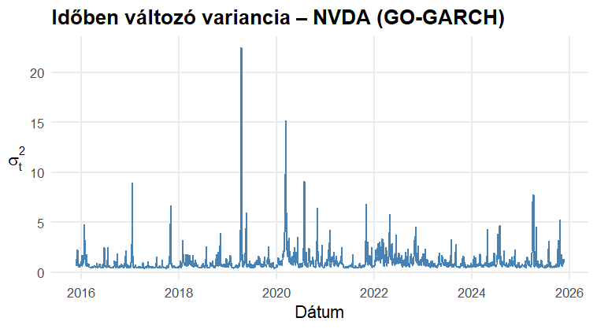

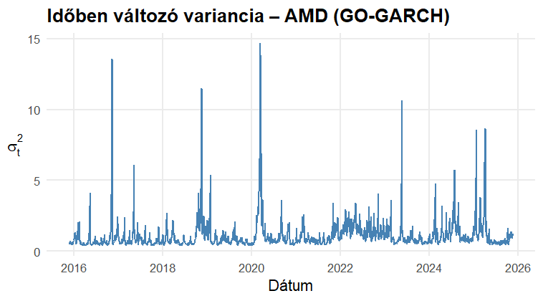
- Ábra: Időben változó variancia – AMD (forrás: saját szerkesztés)

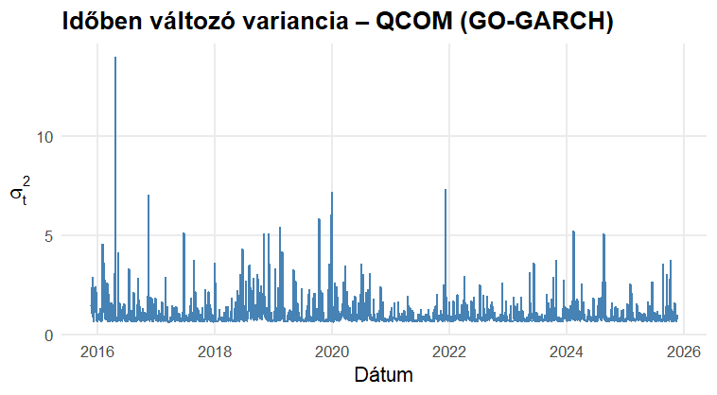
- Ábra: Időben változó variancia – AMD (forrás: saját szerkesztés)

A QCOM esetében a feltételes variancia idősora közepes intenzitású volatilitási félszigeteket mutat, de a 2019–2021 közötti időszakban több éles kiugrás jelenik meg, amelyek valószínűleg vállalatspecifikus hírekhez vagy szélesebb piaci turbulenciákhoz köthetők. A NVDA varianciája ennél jóval szélsőségesebb: a 2018-as és 2020-as volatilitási csúcsok kifejezetten magasak, ami a papír fokozott érzékenységét tükrözi a piaci és technológiai ciklusokra. A AMD esetében a volatilitás általában közepes szinten mozog, de szintén felismerhetők jól elkülönülő, magas szórású epizódok, különösen 2018 és 2022 körül.
A GO-GARCH modell egyik legfontosabb eredménye, hogy lehetővé teszi a részvények közötti korreláció időbeli alakulásának vizsgálatát. A feltételes kovariancia-mátrixokból számított ρ_t sorozatok jól mutatják, hogy a technológiai részvények kapcsolata nem állandó, hanem erősen időben változó. Ez különösen a pénzügyi turbulenciák idején válik hangsúlyossá, amikor a piaci bizonytalanság miatt az eszközök együttmozgása erősödhet vagy gyengülhet.

- Ábra: Időben változó korreláció – QCOM vs NVDA (forrás: saját szerkesztés)
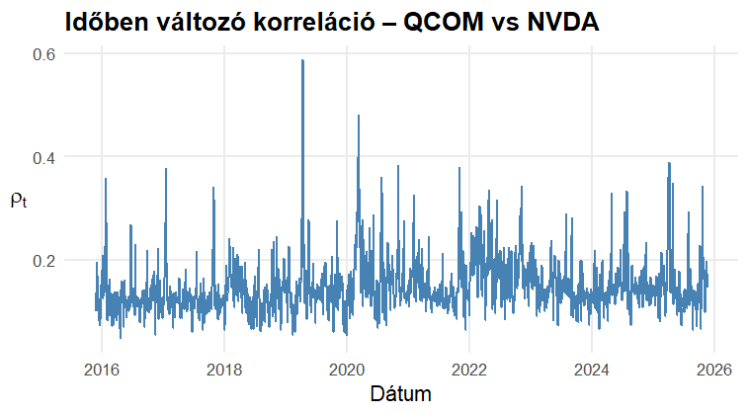
A QCOM–NVDA páros esetében a korreláció jellemzően 0,1–0,3 közötti tartományban mozog, ami mérsékelt, de stabil együttmozgásra utal. A sorozat több alkalommal mutat rövid idejű kiugrásokat, különösen a 2020-as piaci sokk környékén, ami megfelel a technológiai szektor fokozott bizonytalanságának időszakában tapasztalt szinkronizált árfolyammozgásoknak.

- Ábra: Időben változó korreláció – QCOM vs AMD (forrás: saját szerkesztés)

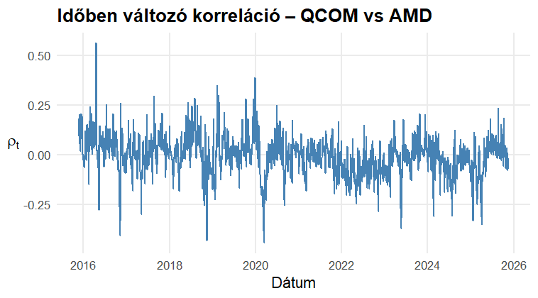
A QCOM–AMD korrelációk lényegesen volatilisabbak, a becsült értékek időszakonként negatív tartományba is átlendülnek. Ez arra utal, hogy bár a két vállalat azonos iparágban tevékenykedik, részvényeik rövid távú árfolyammozgásai gyakran eltérő piaci hírekre vagy vállalatspecifikus tényezőkre reagálnak. A hosszabb távú tendencia továbbra is gyenge, enyhén pozitív kapcsolatot jelez.
- Ábra: Időben változó korreláció – AMD vs NVDA (forrás: saját szerkesztés)
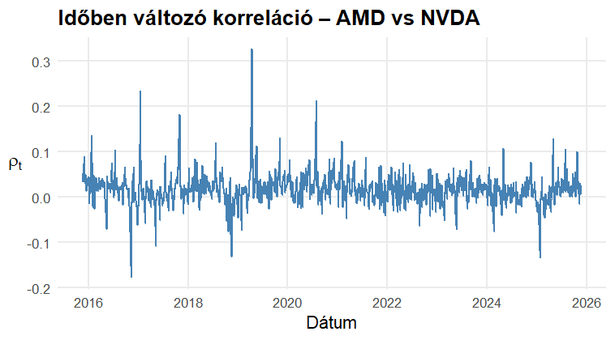
Az AMD–NVDA páros viselkedése jól tükrözi, hogy a grafikus chipgyártáshoz köthető szereplők között erősebb strukturális kapcsolat áll fenn. A korreláció jellemzően pozitív, de közepes erősségű, és lényegesen kiegyensúlyozottabb, mint a QCOM párosítások esetében. A sorozatban megfigyelhető hirtelen ugrások itt is a globális technológiai piac sokkjaira vezethetők vissza.
Összességében a három ábra azt mutatja, hogy a technológiai részvények közötti kapcsolat nem állandó, hanem alkalmazkodik a piaci környezethez. A GO-GARCH modell jól ragadja meg ezt a dinamikát, különösen a volatilis időszakokban, amikor a korrelációk változása a portfólió-kockázat alakulásának egyik legfontosabb meghatározója.

Portfóliókockázat

A GO–GARCH modell alapján becsült portfólió Value at Risk előrejelzések teljesítményét 1%-os szignifikanciaszinten vizsgáltam. A 2513 megfigyelést tartalmazó mintaidőszakban összesen 37 alkalommal következett be VaR-sértés, ami 1,47%-os empirikus sértési aránynak felel meg, és meghaladja az elméletileg várt 1%-os szintet. A VaR-előrejelzés lefedettségét vizsgáló Kupiec-féle teszt LR=4,944 statisztikát és 0,026-os p-értéket eredményezett, így 5%-os szignifikanciaszinten elutasítható a helyes lefedettség nullhipotézise. Az eredmények arra utalnak, hogy a normális eloszlást feltételező GO–GARCH alapú VaR előrejelzés a vizsgált időszakban alulbecsülte a portfólió szélsőséges negatív hozamainak gyakoriságát, ami összhangban áll a részvényhozamok vastag farkú empirikus eloszlásával.
A három technológiai részvény hozamaira illesztett GO–GARCH modell lehetővé tette a feltételes volatilitások és korrelációk időbeli alakulásának együttes vizsgálatát, miközben a kovariancia-mátrix minden időpontban pozitív definit maradt. A modellben becsült ortogonális faktorokhoz tartozó egyváltozós GARCH(1,1) folyamatok reziduum-diagnosztikája nem mutatott megmaradó ARCH-hatást, ami a volatilitásdinamika megfelelő leírására utal. Az empirikus eredmények alapján a feltételes varianciák és korrelációk számottevő időbeli változékonyságot mutattak, különösen a piaci turbulenciák időszakaiban, ami alátámasztja a multivariáns megközelítés indokoltságát. A modellből származtatott, egyenlő súlyú portfólióra vonatkozó 1%-os Value at Risk előrejelzés ugyanakkor a mintaidőszakban az elméletileg vártnál magasabb sértési arányt eredményezett, és a Kupiec-féle lefedettségi teszt alapján 5%-os szignifikanciaszinten nem bizonyult megfelelően kalibráltnak. Ez arra utal, hogy bár a GO–GARCH modell hatékonyan ragadja meg a hozamok közötti dinamikus együttmozgást és volatilitás-klasztereződést, a normális eloszlás feltételezése a szélsőséges kockázatok becslésénél korlátozónak bizonyulhat, így a modell további fejlesztése – például vastagabb farkú eloszlások alkalmazásával – indokolt lehet.

Diebold-Yilmaz spillover index
A DY spillover index lényege, hogy megmutatja, hogy mekkora az eszközök közötti volatilitás-átadás. Alapvetően tehát a volatilitás, és a várható kockázat áramlását próbálja feltérképezni kvantitatívan a pénzügyi/makrogazdasági rendszerekben. A spillover maga azt jelenti, hogy mekkora az egyik eszköz volatilitásának hatása a másikra. A módszer egy Vektor-autoregresszív (VAR) modellre épül, amely több változó együtt mozgását vizsgálja, és feltérképezi, hogy egy változó reziduálisa hogyan befolyásolja többi jövőbeli értékét. Ebből a modellből kerül ki a becslési variancia dekompozíció (FEVD), ami megadja, hogy egy változó előrejelzési hibájának hány százalékát magyarázzák más változók. A Diebold-Yilmaz módszer konkrétan ennek a FEVD-nek egy generalizált változatát használja, amely sorrendfüggetlen, így megbízhatóbb. Ebből pedig meghatározható a teljes spillover index (TSI), az más változóktól származó variancia aránya az összes varianciához képest, és a directional spillover-ek, amik azt mutatják, hogy az adott eszköz mennyi volatilitást kap a többitől (FROM), és mennyit ad (TO). Ezekből pedig kiszámítható az eszköz nettó pozíciója (TO-FROM), vagyis, hogy nettó adó, vagy fogadó (ha a NET pozitív, akkor adó, ha negatív, akkor fogadó).
A teljes spillover indexet meghatározó képlet a következő:
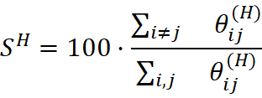
A képletből látszik, hogy a generalised FEVD nem diagonális elemei osztandók az összes elem együttesével. A teljes spillover index így egy 0-100 közötti szám lesz, ahol a 100 azt jelenti, hogy a FEVD mátrixának a diagonálisában minden elem 0, vagyis minden volatilitása bármelyik eszköznek a többitől jött, azokkal magyarázható (önmaga volatilitását egyik sem okozza). Ha a TSI pedig 0, akkor csak a diagonálisban vannak nemnulla értékek, nincs átáramlás az eszközök között.

TSI
Az általunk vizsgált 3 részvényárfolyam esetében az indexek a következők (minden érték %-ban értendő):
 | Qcom_VAR | Nvda_VAR | Amd_Var | FROM
Qcom_VAR | 99,76 | 0,05 | 0,19 | 0,08
Nvda_VAR | 0,17 | 87,57 | 12,26 | 4,14
Amd_VAR | 0,13 | 0,02 | 99,85 | 0,05
TO | 0,10 | 0,02 | 4,15 | 4,273

A Tábázat belső részében a sor, és oszlopösszegek minden esetben 1-et, vagyis 100%-ot adnak. Értelmezésüket tekintve mutatják, hogy a sorszereplő mennyit ad kap adott oszlopszereplőtől. A TO és from directional értékek ezekből úgy jönnek ki, hogy az adott részvény adott/fogadott értékét nem számítva összeadjuk az adott sorban/oszlopban szereplő másik kétszámot, majd ezt leosztjuk az árfolyamok számával, 3-al. Ha pedig összeadjuk az összes sor/oszlopösszeget, akkor megkapjuk a teljes spillover indexet, ami 4,27333%~4,28%. Vagyis meglehetősen kicsi az átáramlás az árfolyamok között. Ez érthető, hiszen a legtöbb nemdiagonális elem 1%-nál kisebb, ez alól egy kivétel van: Az Nvda varianciájának 12,26%-a az Amd-tól származik. Az árfolyamok nettó pozíciója pedig az alábbi:
- Qcom: 0,10-0,08=0,02, vagyis nettó volatilitás küldő
- Nvda: 0,02-4,14=-4,12, vagyis nettó volatilitás fogadó
- Amd: 4,15-0,05=4,10, vagyis nettó volatilitás küldő
(az Nvda és Amd nettó pozíciójának nagyobb abszolút értéke a Qcom-hoz képest természetesen a kettő között létrejött nagyobb mértékű volatilitás átáramlás közvetlen eredménye).

Rolling window GO-GARCH-ra
A rolling window statisztikában egy olyan mechanizmus, amely az adott idősorban a megfigyelések időszakában vesz egy adott hosszúságú időablakot, és azt “tolja” végig az időszakokon keresztül. Ez alapvetően előrejelzésekhez vagy visszatesztelésekhez hasznos számunkra GOGARCH-ban, azáltal, hogy megmutatja, hogy a GOGARCH paraméterezése hogyan alakul az idővel. Ezek a paraméterek: a volatilitás, a kovariancia mátrix és a korreláció. Ehhez először az R gogarchroll() függvényét próbáltam meg használni, ez viszont gyorsan akadályba ütközött az R egy-két hibája miatt, aminek hála a volatiliás (szigma) és a kovariancia mátrix (cov) NULL értéket vettek fel, egyedül a mű értéke volt értelmezhető az outputban. Emiatt következőnek manuálisan próbáltuk megadni a kódot az R-nek. Ezzel sajnos nem jutottunk előre, mivel a szigma és a cov NULL értéket vett fel. Ennek hátterében az R egy hibája áll, amely csak a modern verziókban érhető el, viszont abban a régebbi verzióban, ahol ez a probléma nem kerül elő, azt már nem lehet elérni hivatalosan, még a felhőből sem. Ez teljesen a program hibája, mivel inkonzisztens, hogy a kód lefut-e egyáltalán ugyanazon a készüléken vagy sem, így nem lehet teljes mértékben bízni a kapott eredményekben sem. Ennek hála programozási nyelv váltásra került sor: Pythonban futtattuk le a gogarchroll()-t amely ez alkalommal már gond nélkül lefutott. 10 ablakban futott le a gogarch, így ennyi helyen fogjuk az eredményeket értelmezni.
Az eredményeket a pythonban lefuttatott program 2 csv fájlban menti el és egy pkl formátumú fájlban (ezt a python-on belül tudjuk kiolvasni). Először nézzük a kovariancia mátrixot. Annak érdekében, hgoy segítsünk kicsit magunknak, átkonvertáljuk korrelációvá egy egyszerű függvénnyel segítségével, ezzel átláthatóbbá téve az outputot (mostmár az értékek 0 és 1 között vannak mind):

Window 0

1 | 0.15535781 | 0.00219372
0.15535781 | 1 | 0.01396529
0.00219372 | 0.01396529 | 1

Window 1

1 | 0.14744767 | -0.01930044
0.14744767 | 1 | 0.01878343
-0.01930044 | 0.01878343 | 1

Window 2
1 | 0.16866095 | 0.0696298
0.16866095 | 1 | 0.00441699
0.0696298 | 0.00441699 | 1

Window 3
1 | 0.15819803 | -0.00562365
0.15819803 | 1 | 0.02821705
-0.00562365 | 0.02821705 | 1

Window 4
1 | 0.15480192 | 0.0364735
0.15480192 | 1 | 0.0282641
0.0364735 | 0.0282641 | 1

Window 5
1 | 0.14252973 | 0.00448371
0.14252973 | 1 | 0.02178601
0.00448371 | 0.02178601 | 1

Window 6
1 | 0.15797937 | 0.00210144
0.15797937 | 1 | 0.02692075
0.00210144 | 0.02692075 | 1

Window 7
1 | 0.15650008 | 0.01180872
0.15650008 | 1 | 0.02571097
0.01180872 | 0.02571097 | 1

Window 8
1 | 0.15448177 | 0.07403808
0.15448177 | 1 | 0.02448507
0.07403808 | 0.02448507 | 1

Window 9
1 | 0.19031641 | 0.05122979
0.19031641 | 1 | 0.02246294
0.05122979 | 0.02246294 | 1

Ebből arra tudunk következtetni, hogy az idő nagy részében vagy gyengén mozogtak egymással együtt a részvények, vagy egymástól függetlenül. A nullához közeli értékek jelzik a független mozgást, míg a 0,1-0,3 körüli értékek már gyenge együttmozgást is implikálnak számunkra a részvények között. Számunkra a rolling window-okon keresztül a korrelációk 0,15-0,16 körüli értékeket vesznek a COM és NVDA közötti korrelációk, míg az AMD-től mindkettő szinte függetlenül mozog.

A mű-k értéke (R-ből):
Ablak
0 | -1.700118e-04 | -4.841833e-04 | -4.060836e-04
1 | -2.109738e-04 | -6.069603e-04 | -3.811133e-04
2 | -1.105030e-04 | -6.480967e-04 | -4.239579e-04
3 | -1.199844e-04 | -6.908843e-04 | -3.979496e-04
4 | -9.575805e-05 | -5.340164e-04 | -4.150090e-04
5 | 3.036606e-05 | -5.533552e-04 | -4.409376e-04
6 | -1.324045e-05 | -7.256176e-04 | -5.495562e-04
7 | -5.205174e-05 | -8.670517e-04 | -6.037504e-04
8 | -5.536028e-05 | -7.480358e-04 | -6.631554e-04
9 | -8.151849e-05 | -8.038645e-04 | -7.086999e-04

A mu-k jelzik adott időszakra a várható értékeket. Mint azt láthatjuk ezeknek értéke mind nagyon közel áll a nullához, ami mivel pénzügyi hozamokról van szó, teljesen normális, ezt is vártuk eredményként. Ezeknek magukban nincsen különösebben fontos értelmi szerepük éppen emiatt, hanem a kovariancia becsléshez fontosak számunkra.

A sigma (volatilitás) értékei az különböző rolling window időszakokban:

Ablak
0 | 0.01889095 | 0.02406931 | 0.02450226
1 | 0.02003156 | 0.02453869 | 0.02133894
2 | 0.01952806 | 0.03015576 | 0.05622227
3 | 0.01662413 | 0.02658303 | 0.02117128
4 | 0.01670432 | 0.02807249 | 0.02668313
5 | 0.01856300 | 0.02093458 | 0.02223008
6 | 0.02193578 | 0.02955715 | 0.02445870
7 | 0.01786704 | 0.02117971 | 0.02165929
8 | 0.01720917 | 0.02181442 | 0.02659115
9 | 0.01951225 | 0.03808349 | 0.03767618

Konklúzió
Az elemzés célja az volt, hogy a Qualcomm(QCOM), NVIDIA(NVDA) és Advanced Micro Devices(AMD) volatilitásdinamikáját és kockázati kapcsolatait vizsgálja többváltozós idősorelemzési módszerek segítségével. Az empirikus eredmények összhangban állnak az ezzel foglalkozó szakirodalmakkal, Van der Weide(2002) ami rámutatott, hogy az ortogonális faktorokra bontott többváltozós hozamfolyamatok stabilabban és hatékonyabban becsülhetők.
Az ezzel kapcsolatos empirikus kutatások, mint Isenah és Olubusoye (2016), devizaárfolyamokra végzett GO-GARCH elemzése szintén hasonló dolgokra jutottak, mint a pénzügyi idősorok dinamikája elsősorban a kovariancia és a volatilitás időbeli változása határozza meg. Ezzel összhangban vannak a mi eredményeink is a becsült feltételes várható hozamok (mű paraméterek). Az eredmény jól illeszkedik a hatékony piacok gyenge elméletéhez.
A modell által becsült feltételes varianciák és korrelációk időbeli változékonyságot mutatnak főleg akkor amikor a piacon nagyobb változások jelentkeznek hirtelen. A dinamikus korrelációkkal megállapítható, hogy a technológiai részvények közötti együttmozgás nem állandó inkább alkalmazkodnak a piaci környezethez. Az NVDA és AMD között találtunk kapcsolatot, aminek oka a hasonló üzleti modell és a grafikus processzorok forgalmazása. A QCOM eltérését azzal magyarázzuk, hogy másfajta bevételi forrással rendelkezik.
Az iparági környezet elemzése tovább erősíti az empirikus eredmények értelmezését. A félvezetőipar kifejezetten ciklikus és eseményérzékeny szektor, ahol a keresleti hullámzások, a technológiai innovációk, valamint a geopolitikai és szabályozási tényezők egyaránt jelentős árfolyam- és volatilitásmozgásokat idézhetnek elő. A 2018-as kereskedelmi feszültségek, a 2020-as COVID-19 sokk, majd a 2022–2024 közötti mesterséges intelligenciához kapcsolódó beruházási hullám mind olyan időszakok voltak, amelyekben a volatilitás és a korrelációk látványosan megváltoztak. A GO-GARCH modell képes volt ezeket a strukturális változásokat megragadni, ami alátámasztja gyakorlati alkalmazhatóságát a technológiai részvények kockázatelemzésében.
A Diebold–Yilmaz spillover index eredményei alapján a teljes volatilitás-átáramlás mértéke a vizsgált időszak átlagában viszonylag alacsony volt, ugyanakkor az irányított spillover-mutatók rávilágítottak arra, hogy az AMD nettó volatilitás-küldőként, míg az NVDA nettó fogadóként viselkedett. Ez a megfigyelés összhangban áll a szakirodalomban dokumentált empirikus eredményekkel, amelyek szerint a technológiai szektoron belül bizonyos kulcsszereplők domináns kockázati forrásként jelenhetnek meg, különösen innovációs vagy piaci sokkok idején.
A portfóliókockázati elemzés során kapott Value at Risk eredmények azt mutatták, hogy a normális eloszlást feltételező GO-GARCH modell a szélsőséges negatív hozamok gyakoriságát alulbecsülte, amit a Kupiec-féle lefedettségi teszt is megerősített. Ez az eredmény összhangban áll a GARCH-család empirikus alkalmazásait bemutató tanulmányokkal, amelyek rámutatnak arra, hogy a pénzügyi hozamok vastag farkú eloszlása miatt a normális feltevés gyakran korlátozó. A modell ugyanakkor jól megragadta a volatilitás-klasztereződést és az együttmozgások dinamikáját, így megfelelő alapot nyújt további kiterjesztésekhez, például vastagabb farkú eloszlások vagy Expected Shortfall alapú kockázati mérőszámok alkalmazásához.
Összességében a dolgozat empirikus eredményei megerősítik, hogy a GO-GARCH modell alkalmas a technológiai részvények közötti dinamikus kockázati kapcsolatok feltárására, és jól illeszkedik a nemzetközi szakirodalomban bemutatott empirikus alkalmazásokhoz. A modell képes a félvezetőipar sajátos ciklikusságának és eseményérzékenységének megragadására, miközben rávilágít arra is, hogy a kockázatkezelés szempontjából a volatilitás és a korrelációk időbeli változása lényegesebb információt hordoz, mint a feltételes várható hozamok alakulása.

Hivatkozások
- Boswijk, H. P., & van der Weide, R. (2011). Method of moments estimation of GO-GARCH models. Journal of Econometrics, 163(1), 118–126. https://doi.org/10.1016/j.jeconom.2010.11.011
- Pfaff, B. (2009, June). Package Development in R: Implementing GO-GARCH models (Meielisalp Workshop Rmetrics). Invesco Asset Management Deutschland GmbH. http://www.pfaffikus.de/talks/rmetrics/files/ma2009.pdf
- van der Weide, R. (2002). GO-GARCH: A multivariate generalized orthogonal GARCH model. Journal of Applied Econometrics, 17(5), 549–564. https://doi.org/10.1002/jae.688
- Isenah, G. M., & Olubusoye, O. E. (2016). Empirical model for forecasting exchange rate dynamics: The GO-GARCH approach. CBN Journal of Applied Statistics, 7(1), 179–208. Retrieved from https://dc.cbn.gov.ng/jas/vol7/iss1/9
- Nyssanov, A. (2013). An empirical study in risk management: Estimation of Value at Risk with GARCH family models (Master’s thesis, Uppsala University). Uppsala University Institutional Archive. https://www.diva-portal.org/smash/get/diva2%3A627075/FULLTEXT02.pdf
- Diebold, F. X., & Yilmaz, K. (2009). Measuring financial asset return and volatility spillovers, with application to global equity markets. The Economic Journal, 119(534), 158–171. https://doi.org/10.1111/j.1468-0297.2008.02208.x
- Diebold, F. X., & Yilmaz, K. (2012). Better to give than to receive: Predictive directional measurement of volatility spillovers. International Journal of Forecasting, 28(1), 57–66. https://doi.org/10.1016/j.ijforecast.2011.02.006
- Bekaert, G., Harvey, C. R., & Ng, A. (2005). Market integration and contagion. Journal of Business, 78(1), 39–69. https://doi.org/10.1086/426519
- Bauwens, L., Laurent, S., & Rombouts, J. V. K. (2006). Multivariate GARCH models: A survey. Journal of Applied Econometrics, 21(1), 79–109. https://doi.org/10.1002/jae.842

